日本障害者カヌー協会 寄付オリジナルマスク申込書
『 Let’s out on the Water with Mask!! 』
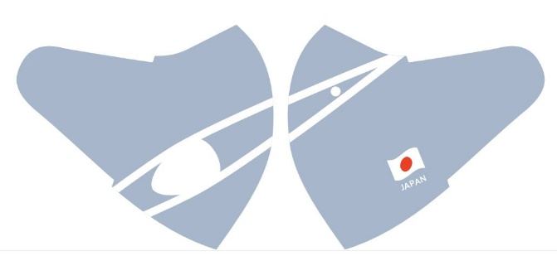
A:日本代表応援モデル
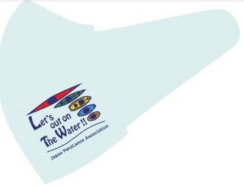  B:協会オリジナルロゴ（薄いブルー） | 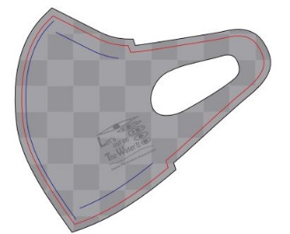  C:千鳥格子（グレー） | 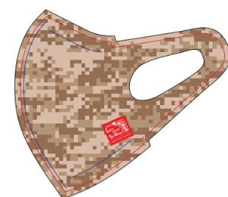  D:デジタルカモフラージュ（ベージュ）
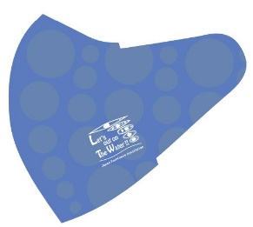  E:水イメージ（ブルー） | 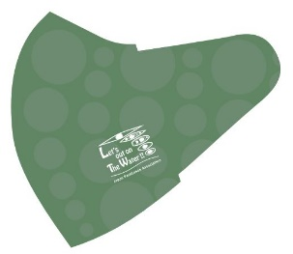  F:水イメージ（グリーン） | 新型コロナウイルス感染予防はもちろん、日焼け防止にも。  ※表は水着素材の速乾性素材を使用、裏は冷感素材を使用しています。洗って何度もご使用いただけます。
寄付1口 1800円 （マスク1枚プレゼント）
寄付口数 | デザイン | A | B |  | C |  | D | E | F
 | 口数
 | （合計）寄付 口 × 1800円 ＝ 振込金額 円
発送先ご住所 | 〒
お名前 |  |  |  | お電話番号
メールアドレス
寄付振込先：三井住友銀行 霞が関支店 普通 6849143 一般社団法人日本障害者カヌー協会
※おそれいりますが振込み手数料はご負担ください。
※お振込みいただいた寄付口数（寄付口数×1800円）に合わせて、1口1枚のマスクをお送りいたします。
※在庫が無い場合は発送が遅れる場合がありますので、その場合のみご連絡させていただきます。
一般社団法人日本障害者カヌー協会TEL 03-6229-5440 / 0314hisako@gmail.com

